# Doelgroep Interview

Interview vragen voor de doelgroepanalyse wat deel uitmaakt van het afstudeertraject binnen Quantified.  
De antwoorden die gegeven worden dragen bij aan het schetsen van een zo'n accuraat mogelijk beeld van de eindgebruiker van het te ontwikkelen product.

1. Naam organisatie
2. Naam medewerker
3. Leeftijd medewerker
4. Sekse medewerker
5. Email medewerker
6. Spreekt de volgende talen
7. Model mobiele telefoon (voor persoonlijk gebruik)
8. Operating System mobiele telefoon (voor persoonlijke gebruik)
9. Beheersing van de mobiele telefoon (voor persoonlijk gebruik)
10. Model mobiele telefoon (voor werk)
11. Operating System mobiele telefoon (voor werk)
12. Beheersing van de mobiele telefoon (voor werk)
13. Rol/functie binnen de organisatie
14. Manier van werken met de geplande applicatie
15. Wat wordt er gemeten?
16. Wat wilt men zien?
17. Mate van betrokkenheid bij het gebruik van de geplande applicatie
18. Verwachtingen van de geplande applicatie
19. Wensen van de geplande applicatie
20. Bekend met een soortgelijk product van een concurrent? Zo ja, kunt u dat toelichten?
21. Sterke / Zwakke punten van de concurrent
22. Overige informatie
23. Bereid om in de toekomst nogmaals mee te werken

# Responses

1. Naam organisatie

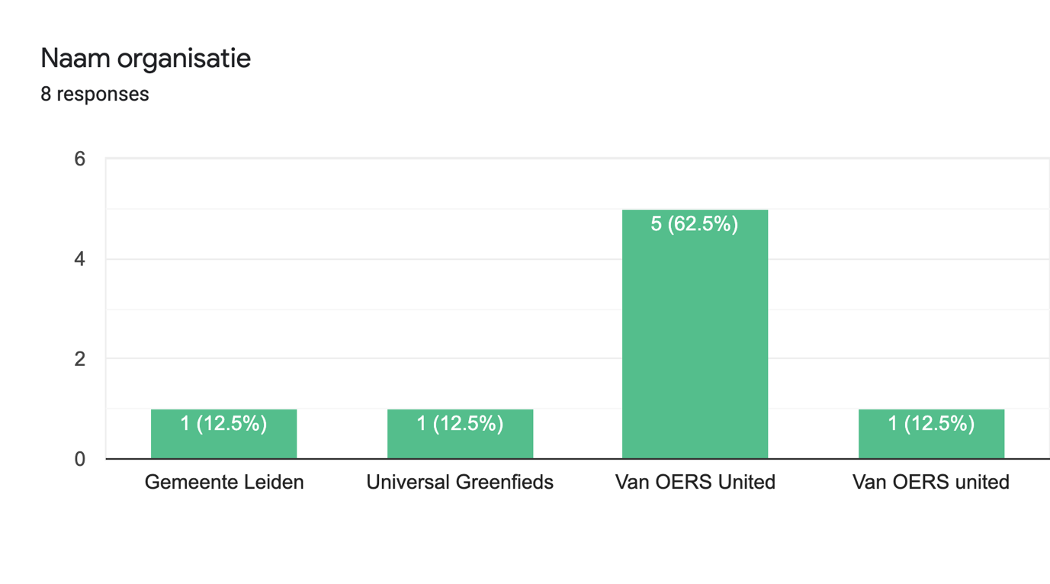

1. Naam medewerker

Nico Wols

Peter van de Merwe

Johan Kruysse

Dario Lakerveld

Uria van der Woerdt

Carmen Ampt

Dirk Roosendaal

Emiel Hilgersom

1. Leeftijd medewerker

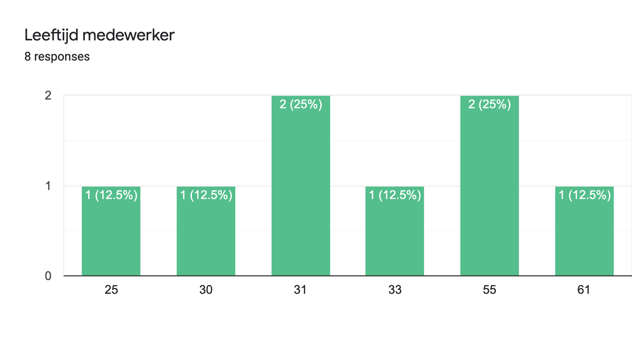

1. Sekse medewerker

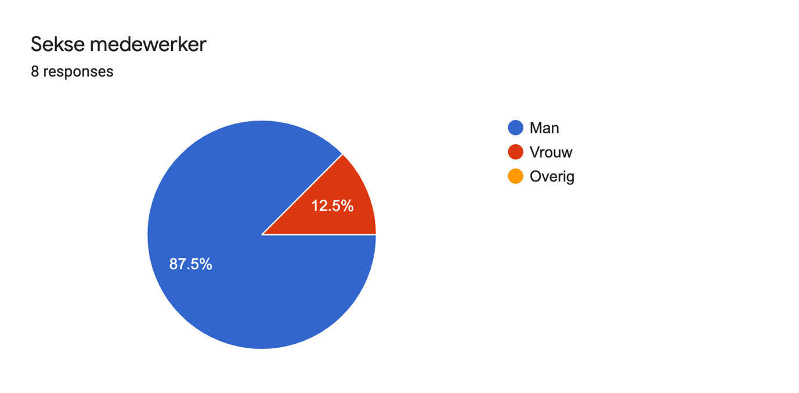

1. Email medewerker

nwols@vanoersunited.com

pevandemerwe@vanoersunited.com

jkruysse@vanoersunited.com

dlakerveld@vanoersunited.com

uvanderwoerdt@vanoersunited.com

campt@vanoersunited.com

info@universalgreenfields.nl

E.Hilgersom@leiden.nl

1. Spreekt de volgende talen

Nederlands, Engels

Nederlands, Engels, Frans

Nederlands,

Nederlands

1. Model mobiele telefoon (voor persoonlijk gebruik)

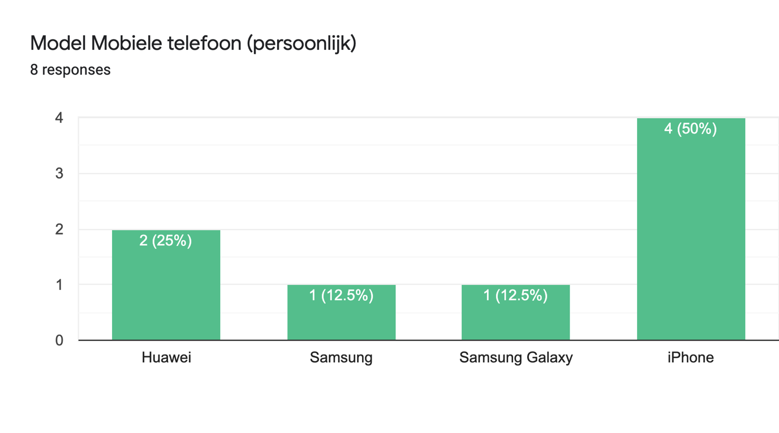

1. Operating System mobiele telefoon (voor persoonlijke gebruik)

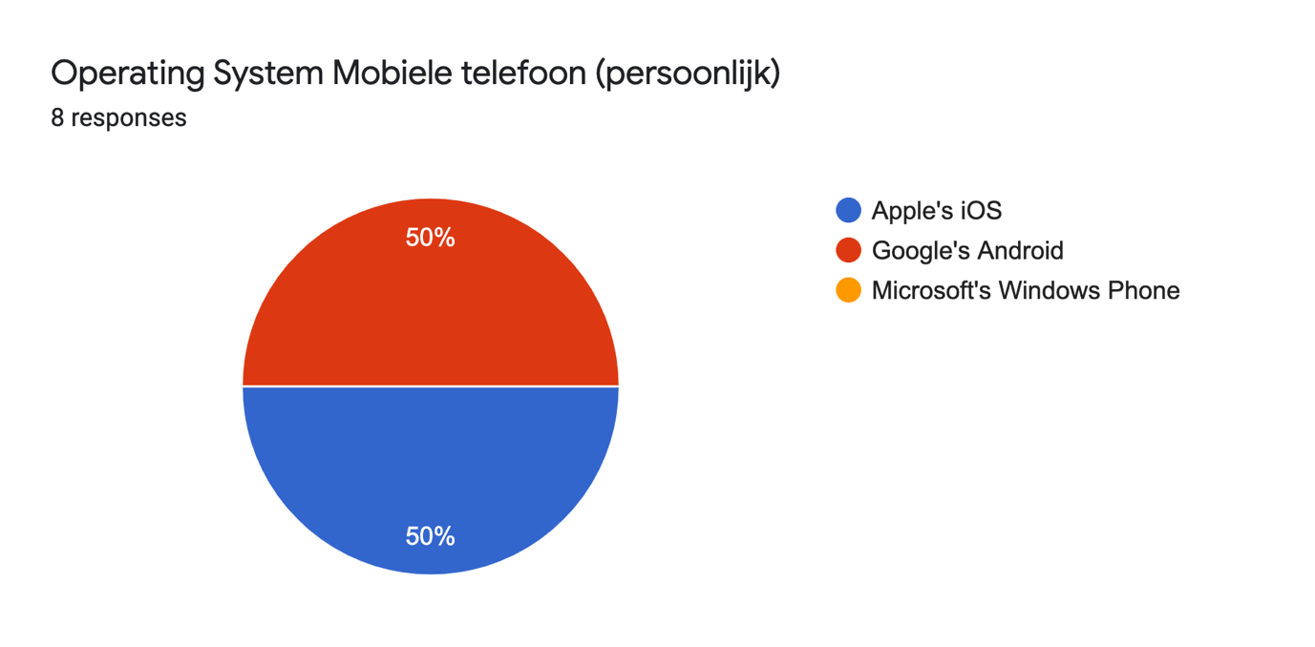

1. Beheersing van de mobiele telefoon (voor persoonlijk gebruik)

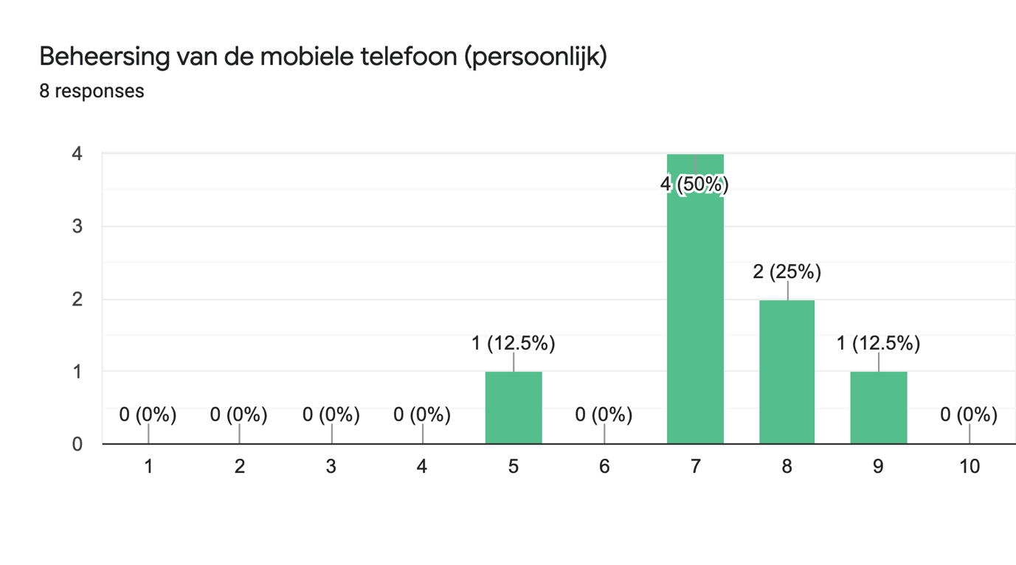

1. Model mobiele telefoon (voor werk)

Samsung Galaxy

Huawei

Samsung

iPhne

Sansung

1. Operating System mobiele telefoon (voor werk)

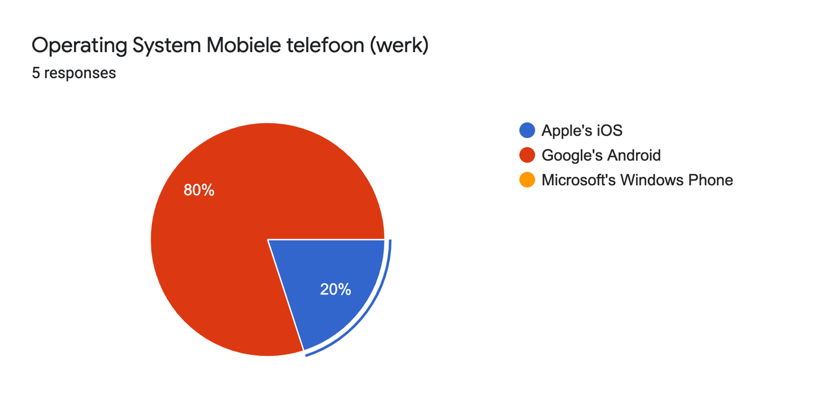

1. Beheersing van de mobiele telefoon (voor werk)

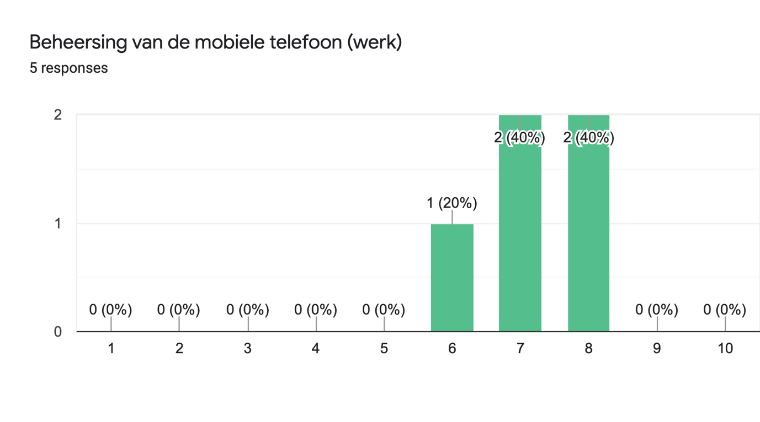

1. Rol/functie binnen de organisatie

Coordinate en aansturing van sector in Afrika

Relatie manager, eindverantwoordelijke kwaliteit, contact met telers

Inkoop Analyst

VIA Manager Farming en kwaliteitszaken

VIA Manager Africa en support training water voorziening

Eigenaar/Directeur

Stedelijk Groenbeheer - Domein Groen beheer, deelt mee in beslissingsvorming mbt wetgeving

1. Manier van werken met de geplande applicatie

In zoverre als meldingen van transport krijgen ivm temperatuur

FireFly als weerstation

Meetdata inzichtbaar hebben om zo overzichten en voorspellingen te kunnen doen.

Sensoren en cijfers gebruiken om te vergelijken met eigen werkzaamheden m.b.t. waterhuishouding, zodat er gericht water gegeven kan worden aan de nodige plantenbakken.

1. Wat wordt er (in de huidigesituatie) gemeten?

Weer/klimaat data, bodemvocht monitoren

Temperaturen

Vochthuishouding van een groenbak neerslag, watervasthoudings vermogen

Waterpeil, bodemvocht

1. Wat (welke meetgegevens) wilt men zien?

Weer/klimaat data, bodemvocht monitoren

Gewassensoren in marroco, weersinvloeden

Bodemvocht, heel belangrijk om daar overzicht in te krijgen. Visuele locatie via bijv GoogleMaps.

Momentopname: Vocht, weer, verdamping, etc. Momentopnames verwerken per dag, week, maand, etc.

Cijfers, grafieken om een buffer op te bouwen om in de toekomst op basis van de informatie te kunnen handelen.

1. Mate van betrokkenheid bij het gebruik van de geplande applicatie

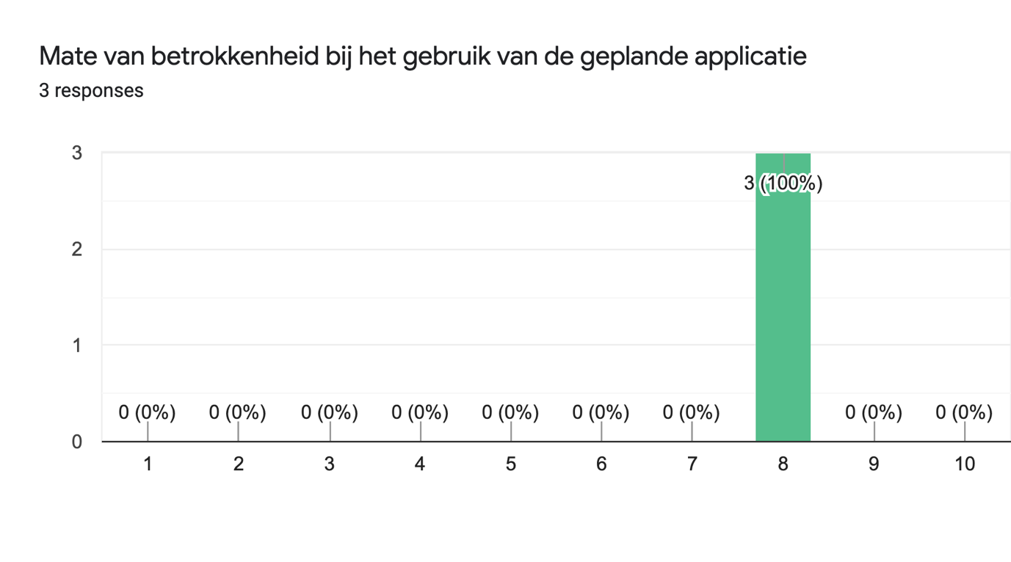

1. Verwachtingen van de geplande applicatie

Zoveel mogelijk visuele data

Transport: Temperaturen, traceren, signaleren

Mooie app waarmee ik gegevens kan uitlezen

Op alle geplande punten binnen irrigatie de meetpunten kunnen inzien en zodoende erop kunnen ingrijpen.

Momentopnames in grafiek, zodat er overzichten en mogelijk voorspellingen gemaakt kunnen worden

Cijfers, grafieken om een buffer op te bouwen om in de toekomst op basis van de informatie te kunnen handelen. Melding op basis van getallen mbt de vochtmetingen, Overzichtelijk, snel, eenvoudig

1. Wensen van de geplande applicatie

Bodem sensoren koppelen aan het reallife systeem van irregatie, wind metingen, bodemvocht.

Mogelijk voor het instellen van alarmen, via telefoon is prima Desktop is meer voor een lange termijn analyse. Korte termijn meldingen via mobiel is prima Als er 1 firefly met meerdere sensoren is dat onder elkaar te laten zien InSight geeft per datavariant weer wat de waarden zijn

Per gewas verschillende meetpunten, Mogelijk voor het instellen van alarmen

Inzicht op meerdere projecten

Externe hosting ivm gevoelige informatie, scheiding van toestemming van gebruikers dus niet publiekelijk benaderbaar, Weersvoorspellingen m.b.t. regen,

1. Bekend met een soortgelijk product van een concurrent? Zo ja, kunt u dat toelichten?

Pessle instruments (weerstations in Africa), ng.fieldclimate.com

SensiTech

BeaconFieids

Professioneel niet, studenten van DIF bezig met een applicatie bouwen.

Tree-o-logic, zitten momenteel ook in de pilot.

1. Sterke / Zwakke punten van de concurrent

Adequaat, voldoet momenteel aan verwachting

Sensorlocaties zichtbaar, bodemvocht, temperatuur, licht, batterijduur Grafiek met meetgegevens, (gateway valt 's-nachts uit ivm stroom koppeling waardoor metingen afwijken),

Werkt opzich goed, prijzige weerstations. App werkt goed maar niet mega goed, ik heb de app wel maar gebruik het niet

1. Overige informatie

Mark Jansen eventueel benaderen

Insight, op mobiele telefoon erg onduidelijk, geen informatie indicatie d.m.v. bijvoorbeeld punten.

Irigratie, doet nog niet zoveel met metingen. Belangrijk proces, verwacht dat Quantified's producten een betere bijdrage zullen leveren aan het proces.

Huidig proces geeft alarm meldingen per kast waar sensoren hangen.

Quantified gebruiken om realtime inzicht te krijgen bij het proces in Afrika, meetgegevens en data vanuit Afrika te kunnen zien om zo in grijpen waar nodig

Zoeken naar een slimme oplossing, een weerstation en data verzamelen bestaan al. Toegevoegde waar zit het in het slim beantwoorden van vragen van de gebruiker.

Meter op dak van PLNT voor neerslag en verdampingsniveau, Water in the cloud gaan wij gezamenlijk opzetten Molen tussen LCS en PLNT wordt een meetpunt Ik richt op watertuintjes op daken Andere meer op plantenbakken

GPS locatie positionering,

1. Bereid om in de toekomst nogmaals mee te werken

